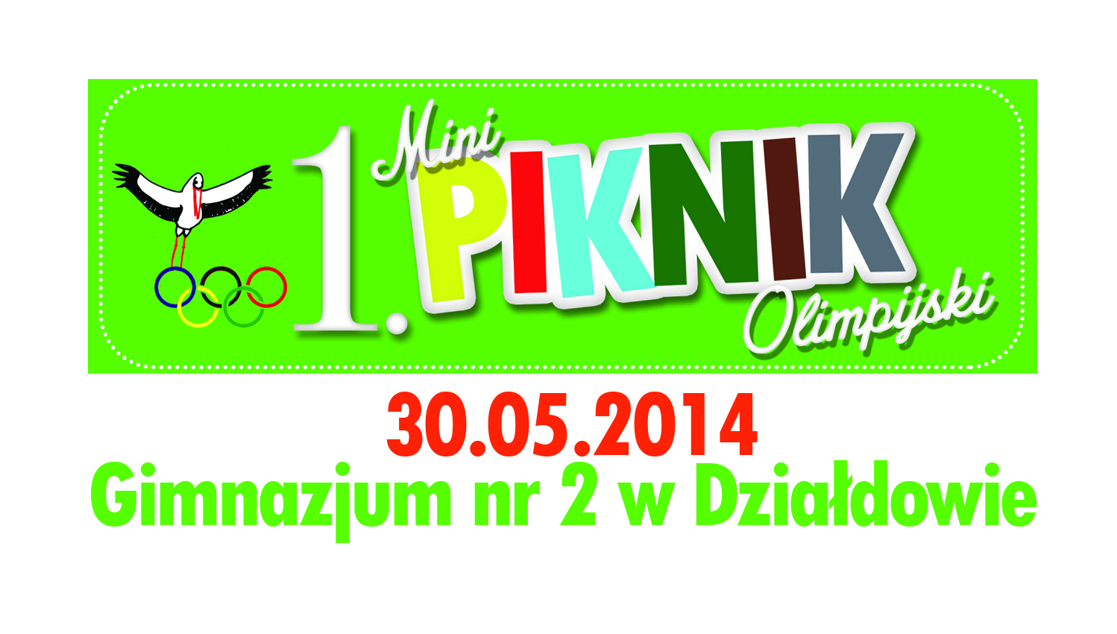
PROGRAM PIKNIKU:
10.00 Powitanie olimpijczyków i gości
10.15 Wciągnięcie flagi olimpijskiej
10.15- 12.00 PIKNIK na SPORTOWO i spotkanie z olimpijczykami:
● piłka nożna, badminton, baseball, rugby, tenis stołowy ● ultimate / frisbee/, koszykówka, siatkówka plażowa, ● jazda na rowerze, unihokej , tenis ziemny, taniec
12.00 - 13.00
Turniej klas I-III:
- FORTIUS - przeciąganie liny,
- CITIUS, ALTIUS - skoki grupowe przez skakankę, - ZUMBA dla wszystkich - Puchar Dyrektora za kulturalny i pomysłowy doping sportowy
13.15 Zakończenie Mini Pikniku
Organizatorzy : Burmistrz Miasta Działdowo Gimnazjum Nr 2 Działdowo Klub Olimpijczyka Działdowo

